Trường đại học khoa học tự nhiên

Khoa công nghệ thông tin

**BÁO CÁO BÀI THỰC HÀNH**

**TUẦN 02**

|  |  |
| --- | --- |
| Môn học: | HỆ THỐNG VIỄN THÔNG |
| Giáo viên: | Huỳnh Thị Bảo Trân  Lê Hà Minh |

Hồ Chí Minh, Ngày 31 tháng 05 năm 2020

**Mục Lục**

**1.** **THÔNG TIN** 3

Nhóm 3 🡪 XX = 03 3

**2.** **ĐỀ BÀI** 3

**3.** **CÀI ĐẶT HỆ THỐNG** 3

**4.** **OUTGOING** 6

**5.** **INCOMING** 9

1. **THÔNG TIN**

## Nhóm 3 🡪 XX = 03

|  |  |  |
| --- | --- | --- |
| MSSV | Họ và Tên | Phân công |
| 1712144 | Ngô Quyền | Nhóm trưởng |
| 1712006 | Phùng Duy Bình | Thành viên |
| 1712328 | Lê Tiến Đạt | Thành viên |
| 1712093 | Huỳnh Công Minh | Thành viên |
| 1712263 | Trương Minh An | Thành viên |

1. **ĐỀ BÀI**

Xây dựng hệ thống tổng đài Asterisk cho công ty XX (với XX là mã nhóm) cho phép các liên lạc:

* Nội bộ (internal)
* Trong ra ngoài (outgoing)
* Ngoài vào trong (incoming)

Nội bộ gồm các phòng ban và các số máy tương ứng sau:

- 6001: phòng tài vụ

- 6002: phòng nhân sự

- 6003: phòng kinh doanh

1. **CÀI ĐẶT HỆ THỐNG**

Tạo và cài đặt hệ thống để các phòng ban này có thể liên lạc được với nhau thông qua máy chủ tổng đài bao gồm: Kết nối tới asterisk, tạo 3 extension (6001,6002,6003), đăng kí tài khoản với Zoiper, tạo dialplan với ngữ cảnh nội bộ, cập nhật thông tin ngữ cảnh sẽ làm như BTTH01.

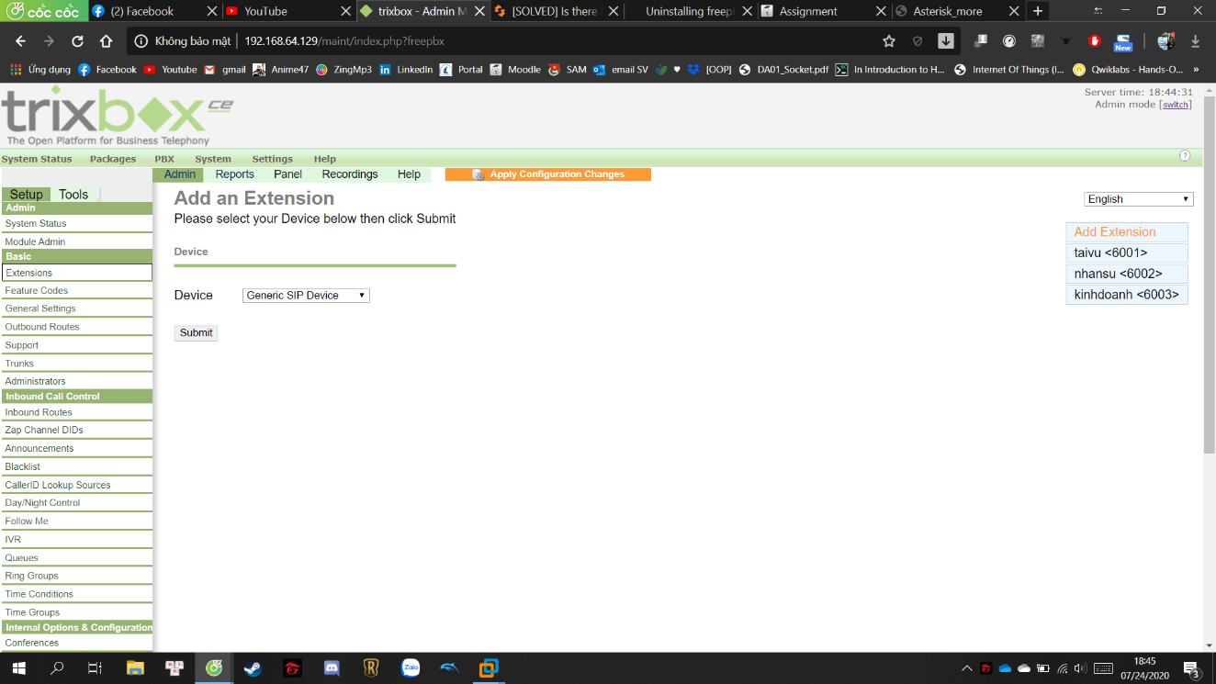

Sau khi tạo 3 Extension

Sau khi đăng kí tài khoản với Zoiper, tạo dialplan với ngữ cảnh nội bộ thì test thành công

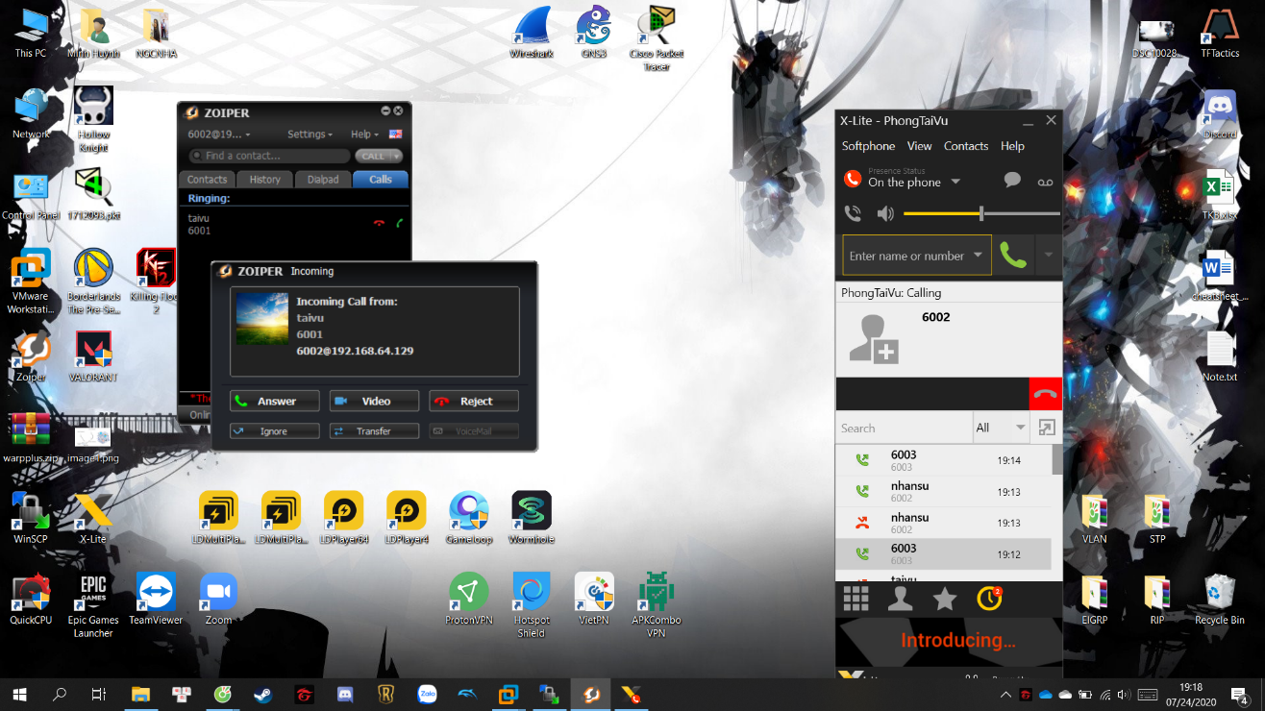

6001 gọi 6002 thành công

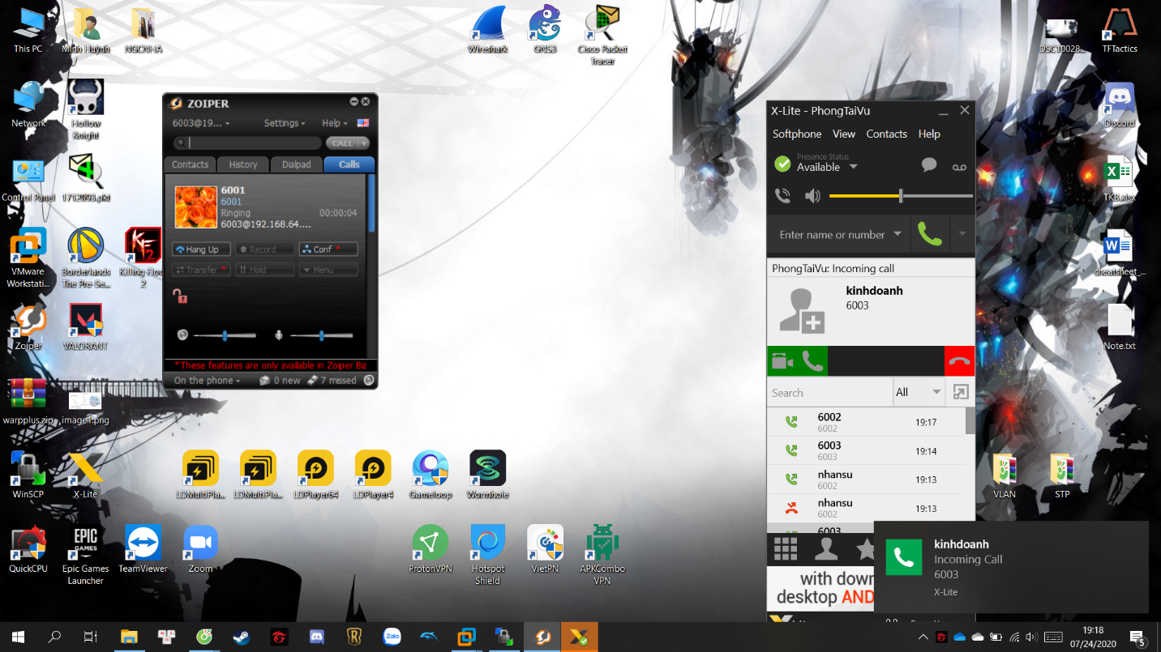

6003 gọi 6001 thành công

**MeetMe:** Cấu hình cho phép có thể họp nội bộ thông qua đầu số (9039), password đăng nhập là 1234 và password quản trị là 123403

Cấu hình bằng giao diện:

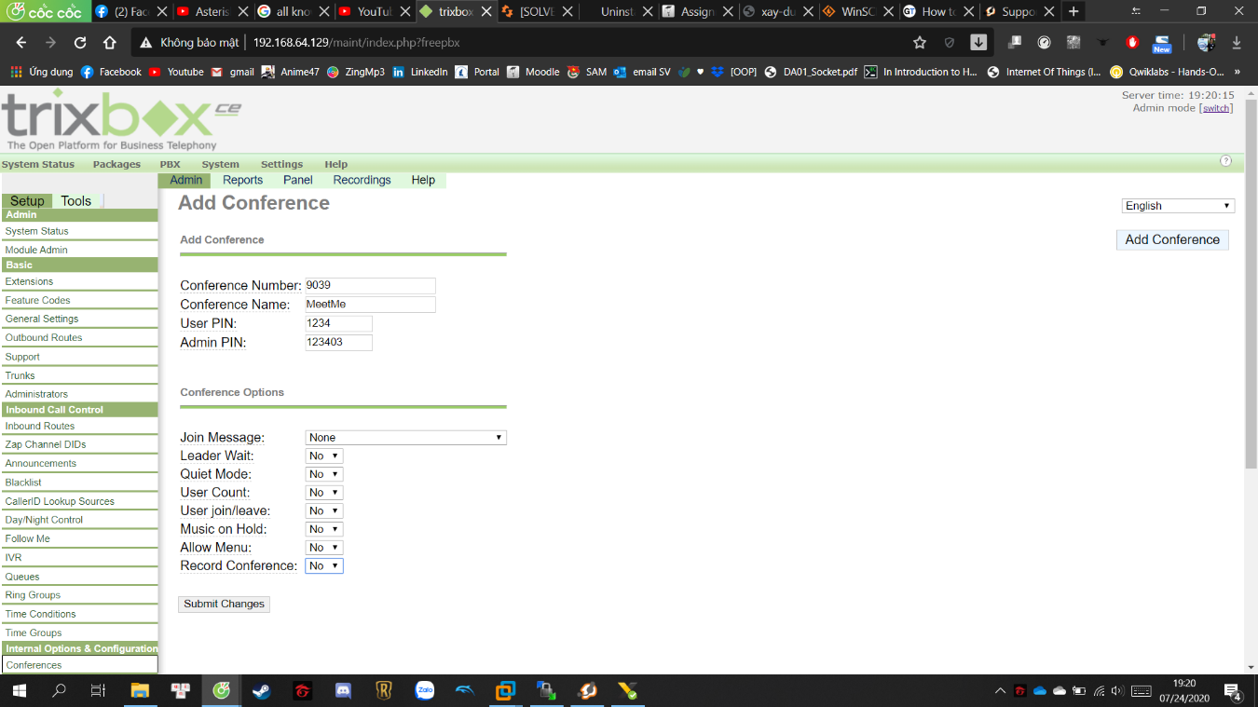

Add conference

Sau khi bấm add thì bên góc phải sẽ xuất hiện một Conference mới 9039:MeetMe

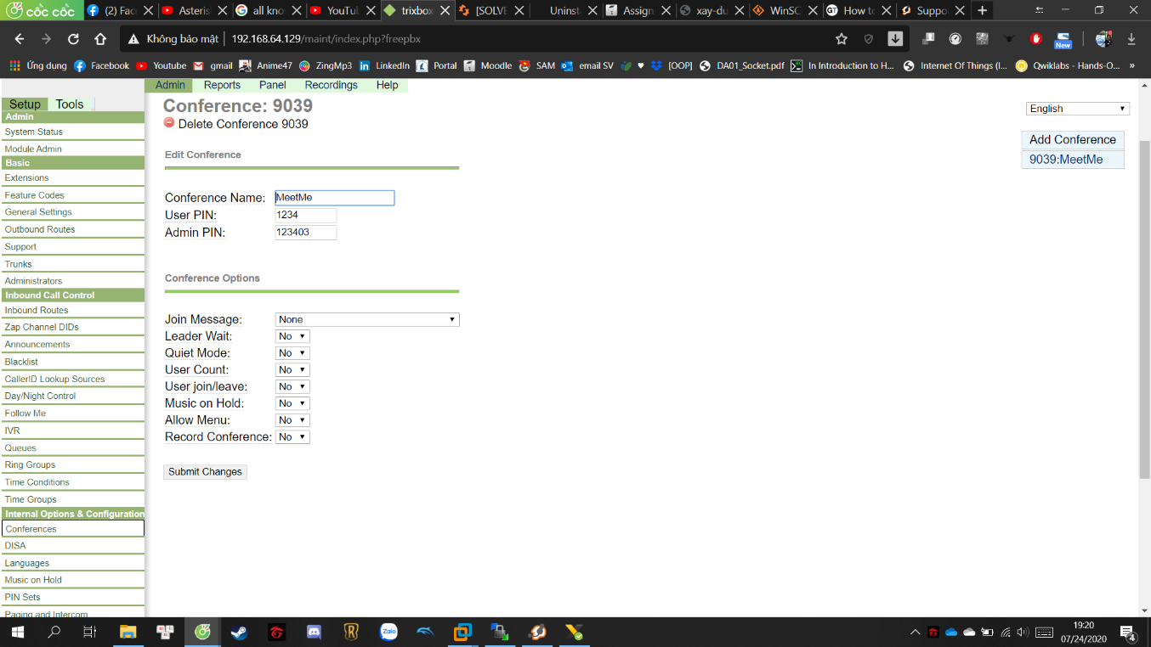

Sau đó ta tiến hành test thử

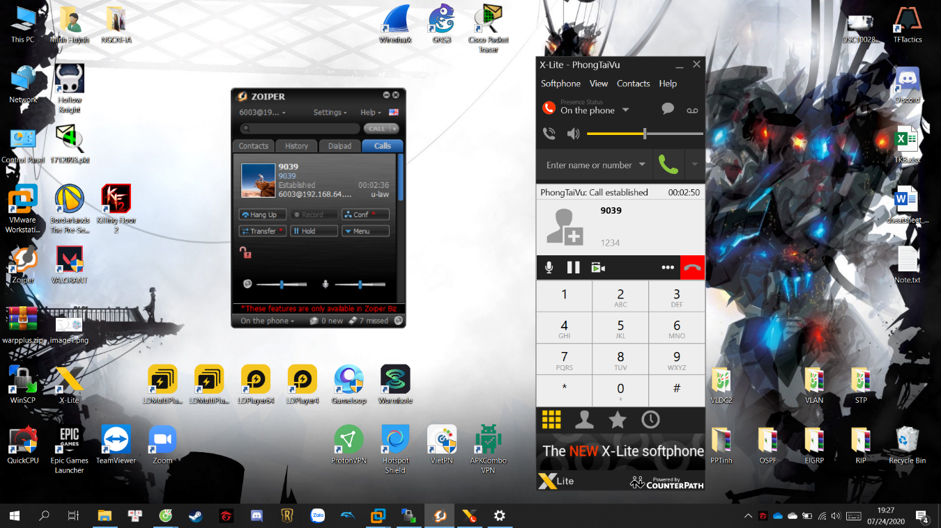

Họp nội bộ thông qua đầu số 9039 thành công

1. **OUTGOING**

Cài đặt hệ thống sao cho các phòng ban khi liên lạc ra ngoài bắt buộc phải nhấn thêm số 8 trước số cần gọi:

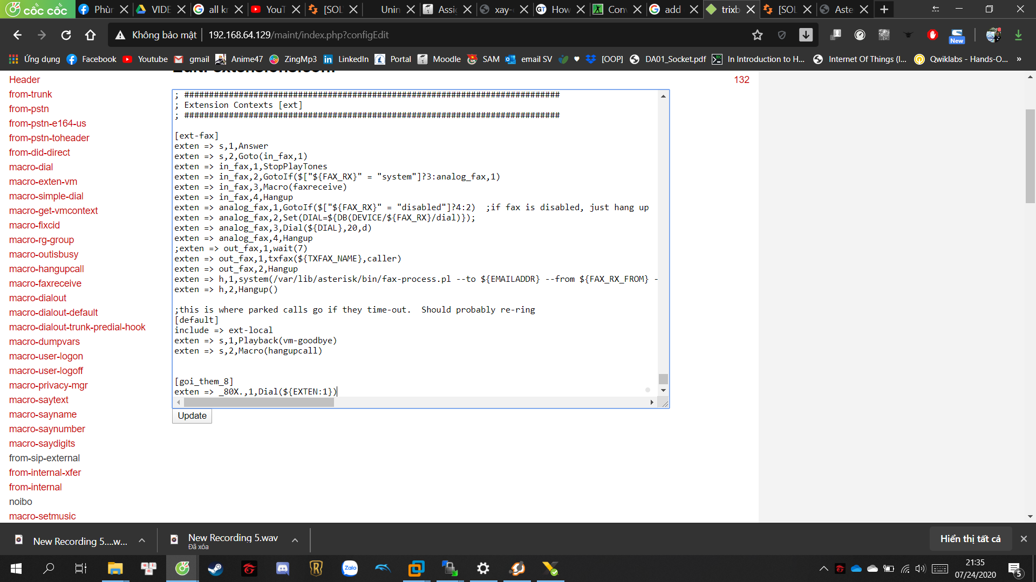

Sau khi tiến hành cài đặt xong thì test thử:

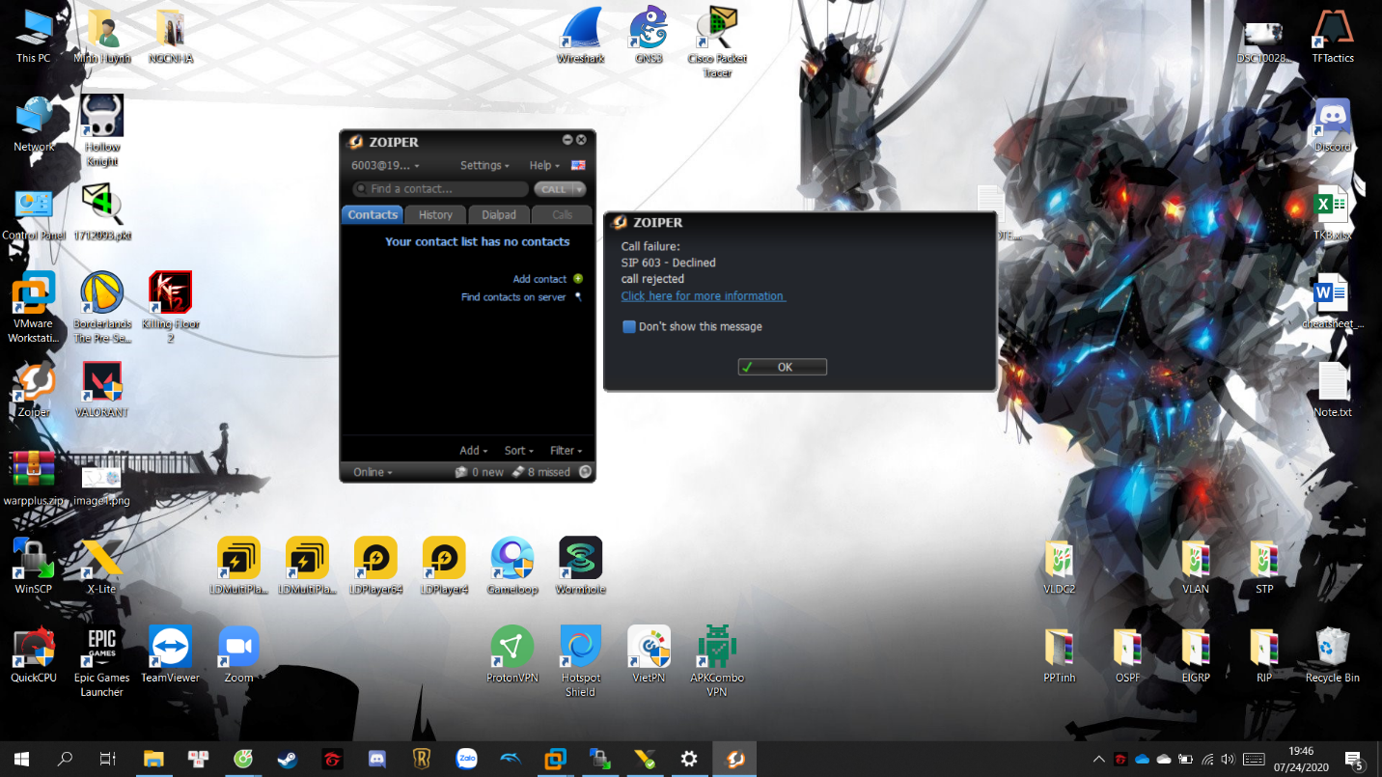

Gọi ra ngoài có 8 ở đầu thành công

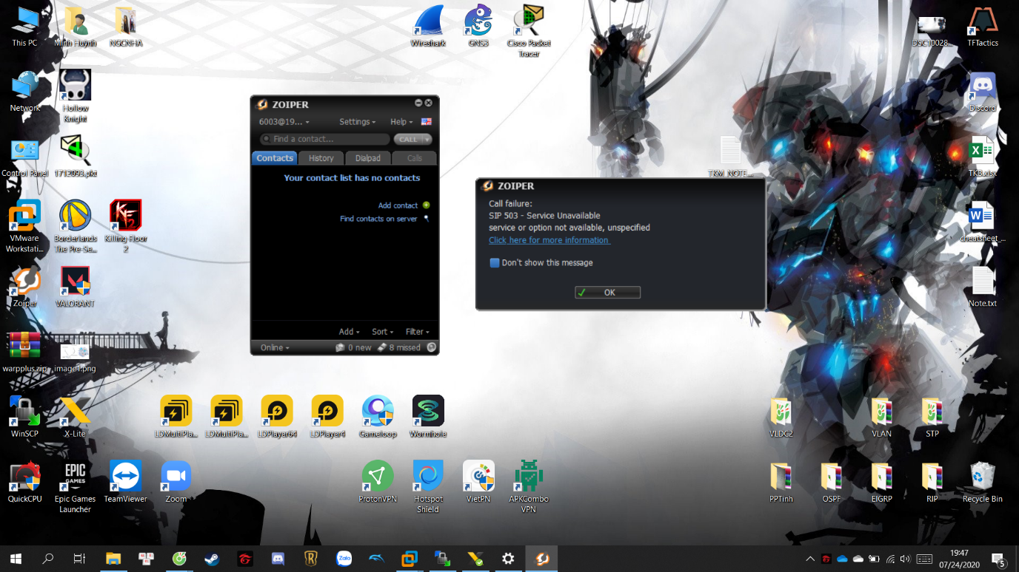

Gọi ra ngoài không có số 8 ở đầu

1. **INCOMING**

Add âm thanh lên:

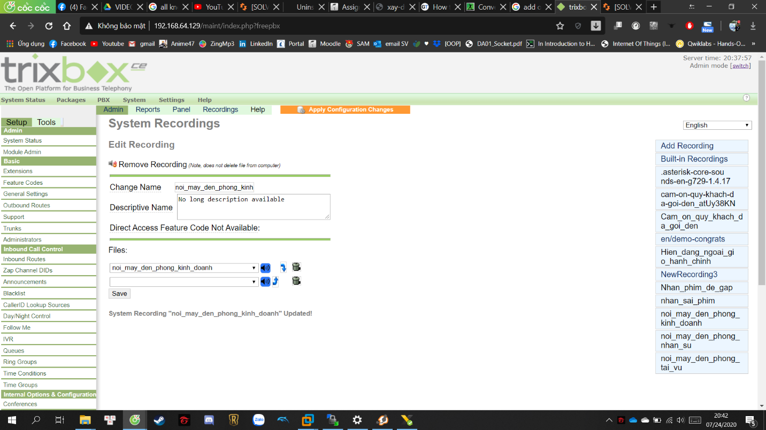

Thiết lập chuyển hướng khi gọi đến số máy của cty:

* nhấn phím 1 để gặp phòng tài vụ, nhấn phím 2 để gặp phòng nhân sự, nhấn phím 3 để gặp phòng kinh doanh
* Trong trường hợp khách hàng không nhấn phím nào, xử lý lặp lại thông điệp thêm 2 lần nữa
* Trường hợp khách hàng nhấn phím sai, hệ thống phát thông điệp “Quý khách đãnhấn sai phím, xin vui lòng nhấn lại theo hướng dẫn”

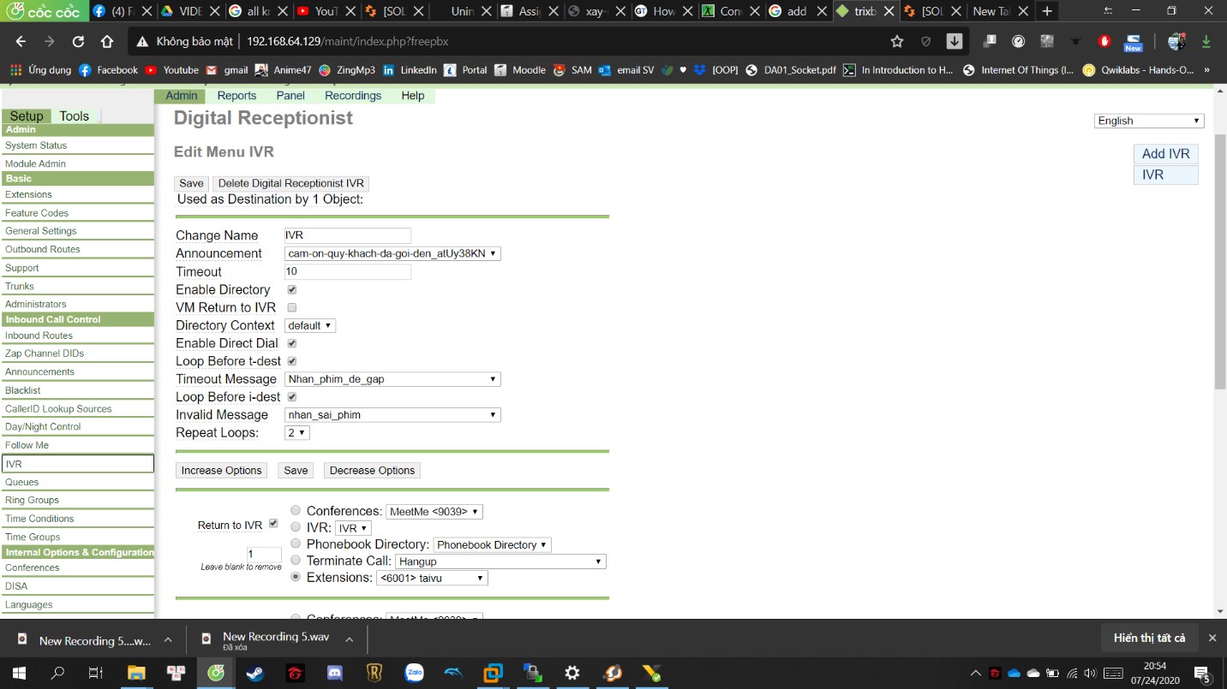

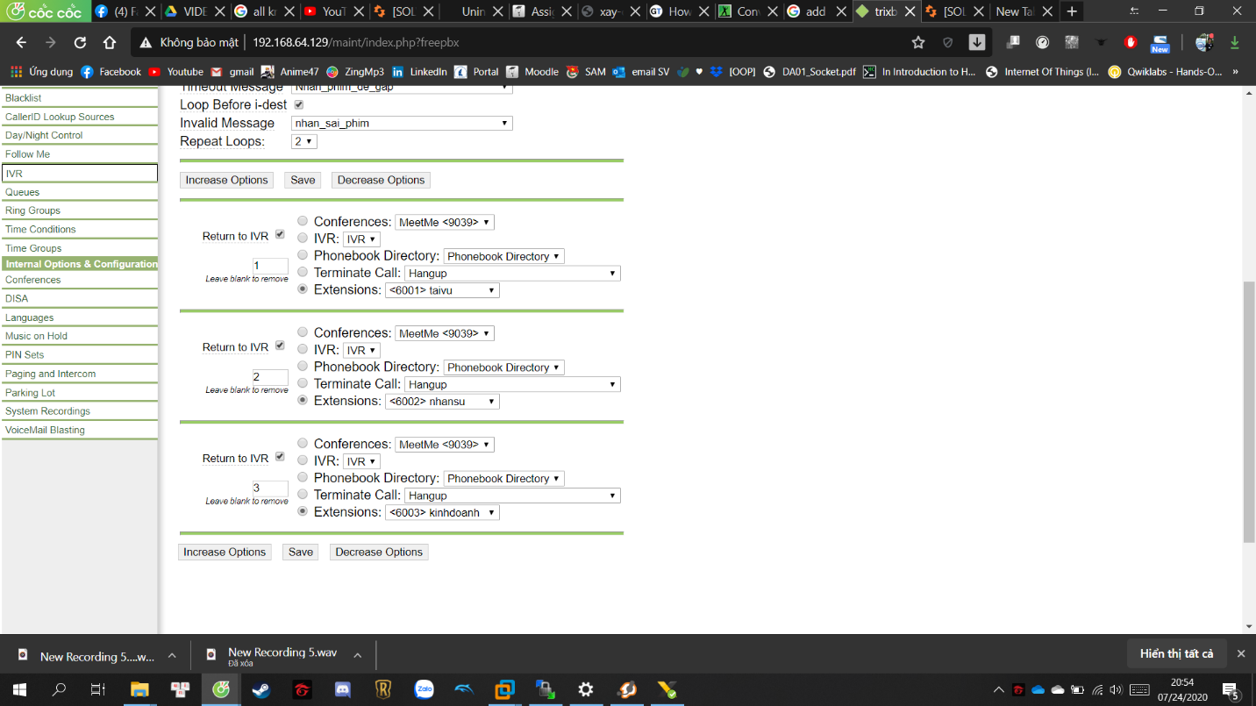

Test: gọi đến số của cty là 7777 sao đó ấn phím 2 thì phòng nhân sự có extension là 6002 nhận được

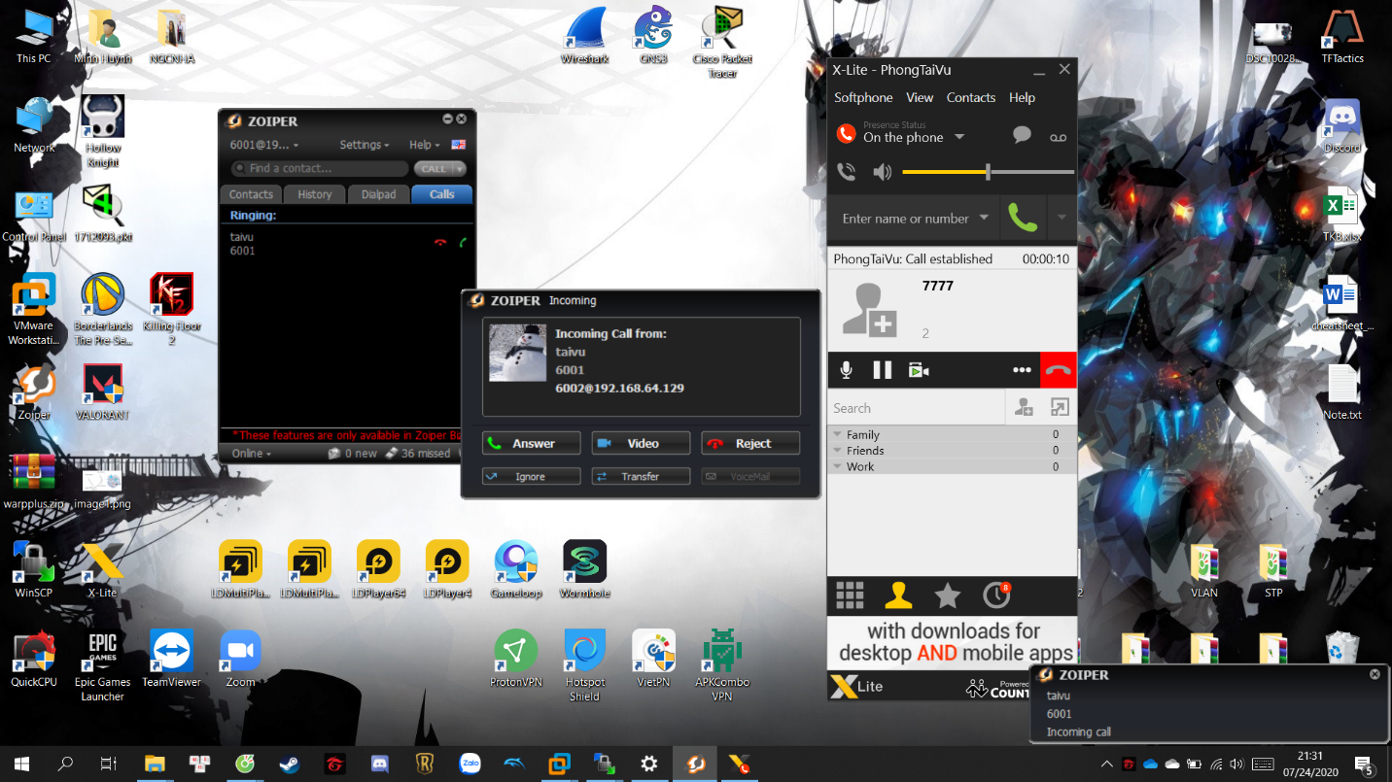

**Open Hours:**

include => day,07:00-11:00,mon-sun,*,*

include => day,13:00-17:00,mon-sun,*,*